48-портовый управляемый гигабитный коммутатор Ethernet второго уровня с поддержкой четырех портов SFP
Модель: NL-SW-3L-16TP8GC4X

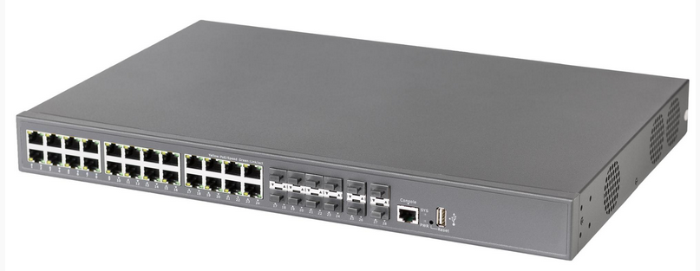

Общие сведения
NetLink NL-SW-3L-16TP8GC4X — это управляемый коммутатор Ethernet третьего уровня с поддержкой гигабитных скоростей и функцией Power over Ethernet (PoE). Устройство оснащено шестнадцатью портами 10/100/1000Base-T RJ45 с поддержкой PoE, восемью комбинированными портами SFP/RJ45 (1 Гбит/с) и четырьмя портами SFP+ (1 Гбит/с, 2,5 Гбит/с и 10 Гбит/с).
Коммутатор NL-SW-3L-16TP8GC4X предоставляет комплексное решение для эффективных корпоративных сетей малого и среднего бизнеса, сочетая высокоемкостную производительность и продвинутые функции маршрутизации третьего уровня, такие как статическая и динамическая маршрутизация, протокол RIP и OSPF.
Устройство имеет общую емкость коммутации 128 Гбит/с и поддерживает гибкий и высокопроизводительный аплинк через четыре порта SFP+ с поддержкой скоростей до 10 Гбит/с. Коммутатор оснащен богатым набором функций управления качеством обслуживания (QoS), гибкими инструментами управления и безопасностью, необходимыми для удовлетворения требований по скорости, безопасности и интеллектуальности для корпоративных сетей малого и среднего бизнеса.
Возможность общего объема потребления энергии до 440 Вт (или 850 Вт опционально) делает его отличным решением для монтажа в стойку, доступным, безопасным и надежным вариантом для внедрения Power over Ethernet (PoE)-сетей или ситуаций, требующих повышенной безопасности и эффективного управления сетевым трафиком.
Основные характеристики:
- Четыре восходящих порта SFP+ (1 Гбит/с, 2,5 Гбит/с, 10 Гбит/с), шестнадцать портов RJ45 10/100/1000Base-T с поддержкой PoE и восемь комбинированных портов SFP/RJ45 (1 Гбит/с).
- Соответствует стандартам IEEE 802.3at и IEEE 802.3af для PoE.
- Маршрутизация третьего уровня: поддержка статической и динамической маршрутизации, протоколов RIP, OSPF, BGP4, ECMP, VRRP.
- Агрегация портов: поддержка объединения портов Fast Ethernet, Gigabit Ethernet, 2,5-Gigabit Ethernet и 10-Gigabit Ethernet.
- Поддержка виртуальных локальных сетей (VLAN): режимы доступа, транкинг и гибридные соединения, классификация VLAN на основе MAC-адресов, IP-адресов и протоколов.
- Поддержка QinQ: одинарная и двойная маркировка VLAN.
- Зеркалирование портов: возможность перенаправления трафика множества портов на один.
- Протоколы кольцевой сети второго уровня: поддержка STP, RSTP, MSTP, G.8032 ERPS.
- Мультивещательная рассылка: поддержка IGMP-snooping.
- Управление качеством обслуживания (QoS): поддержка классов QoS, маркировку пакетов, планировщика очередей SP и WRR, ограничение полосы пропускания портов.
- Эффективные средства безопасности: поддержка 802.1x, аутентификации портов и MAC-адресов, служб RADIUS; защита портов, привязка IP/MAC/IP-порта, фильтрация ARP-пакетов.
- Средства управления: поддержка протокола LLDP, управление пользователями и авторизацией, поддержка SNMP версий 1, 2c и 3, веб-интерфейс управления (HTTP/HTTPS), журнал событий syslog, механизм дистанционного мониторинга RMON, NTP-синхронизация времени, диагностика сети (ping, traceroute), поддержка клиентов TFTP, серверов Telnet и SSH, поддержка управления через IPv6.
- Обновление прошивки производится и сохраняется через веб-интерфейс, FTP и TFTP.
Технические характеристики
Параметр | Спецификация
Модель | NL-SW-3L-16TP8GC4X
Волоконно-оптические порты | 4 (1 Гбит/с, 2,5 Гбит/с, 10 Гбит/с)
Медные порты RJ45 | 16 (10/100/1000Base-T PoE)
Комбинированные порты SFP/RJ45 | 8 (1 Гбит/с)
Интерфейс Ethernet | 16 × 10/100/1000Base-T RJ45 PoE, 8 × Combo SFP/RJ45, 4 × 1000/2500/10GBase-X SFP+
Консольный порт | 1 × RJ45 (115200 бит/с, 8N1), 1 × USB 2.0 для конфигурирования и обновления прошивки
Стандарты | IEEE 802.3, IEEE 802.3u, IEEE 802.3ab, IEEE 802.3z, IEEE 802.3x, IEEE 802.1D, IEEE 802.1w, IEEE 802.1Q, ITU-T G.8032, IEEE 802.1X, IEEE 802.1ab, IEEE 802.3ad, IEEE 802.3af, IEEE 802.3at
Индикаторы LED | Индикаторы питания, состояния системы, активности портов RJ45/PoE и SFP+
Источник питания | Переменный ток 100–240 В, частота 50/60 Гц
Общий объем потребления энергии | Полностью загруженное устройство <= 440 Вт (опционально возможно увеличение до 850 Вт)
Способы агрегации портов | Поддержка объединения портов Fast Ethernet, Gigabit Ethernet, 2,5-Gigabit Ethernet и 10-Gigabit Ethernet
Функции портов | Поддержка метода IEEE802.3x Flow Control, подсчет интерфейсов, изоляция портов, зеркалирование трафика, выявление петель, блокада широковещательных запросов
Таблица MAC-адресов | Статическое и динамическое управление MAC-адресами, фильтрация MAC-адресов, ограничение MAC-адресов на основе портов и VLAN
VLAN | Поддержка режимов доступа, транков и гибридных соединений, классификация VLAN на основе MAC-адресов, IP-адресов и протоколов
QinQ | Одинарная и двойная маркировка VLAN
Протокол LLDP | Поддержка протокола обнаружения слоев связи (Link Layer Discovery Protocol)
Протоколы кольцевой сети | Поддержка протоколов STP, RSTP, MSTP, G.8032 ERPS
Мультивещательная рассылка | Поддержка IGMP-snooping
Средства безопасности | IP-стандарты ACL, MAC-расширенные ACL, IPv6 ACL, защита портов, привязка IP/MAC/IP-порта, фильтрация ARP-пакетов
Управление качеством обслуживания (QoS) | Поддержка классов QoS, присвоение меток, алгоритмы планирования очередей SP и WRR, ограничение полосы пропускания портов
Средства управления и мониторинга | Веб-интерфейс, консоль управления, поддержка SNMP версий 1, 2c и 3, протокол syslog, механизм дистанционного мониторинга RMON, NTP-синхронизация времени, диагностика сети (ping, traceroute), поддержка клиентов TFTP, серверов Telnet и SSH, поддержка управления через IPv6
Физические характеристики | Монтаж на рабочий стол или в стойку, габариты 440 × 245 × 44 мм, масса 4,1 кг
Окружающая среда | Рабочая температура: от 0 °C до +50 °C, температура хранения и транспортировки: от -10 °C до +70 °C, влажность: эксплуатационная 10–90 %, хранение 5–95 % RH
Средний срок службы (MTBF) | > 100 000 часов

